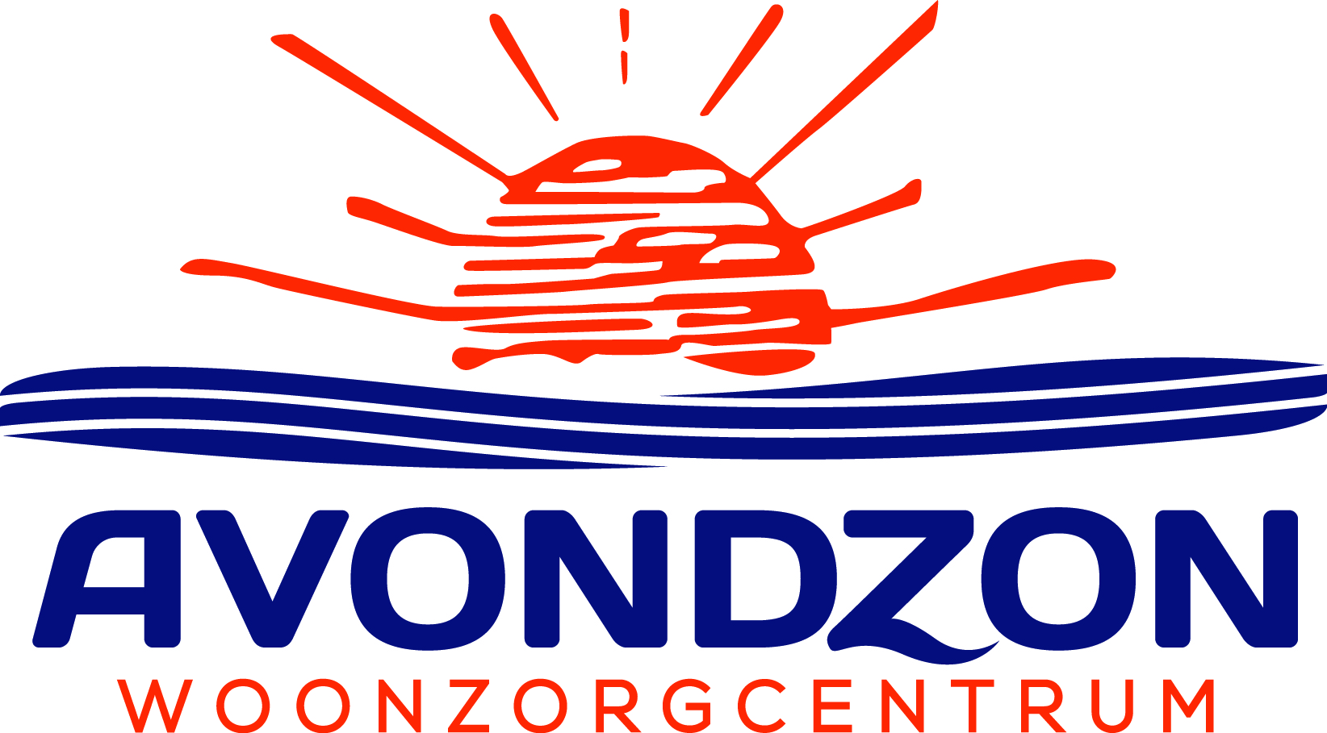

Beste familieleden , mantelzorgers,

Via deze brief willen wij jullie in de eerste plaats bedanken voor jullie begrip en medewerking om in deze bizarre tijd samen zorg te dragen voor onze ouderen.

Zoals eerder afgesproken én tot nader bericht zullen wij elke dinsdag en vrijdag van 17u tot 19u de mogelijkheid voorzien om propere was, boodschappen, post, enz… af te geven aan onze medewerkers in de garage van ons woonzorgcentrum, Botermelkstraat 12, 9420 Erpe-Mere, aan het linker uiteinde van het hoofdgebouw. Bij wijziging van de maatregelen proberen wij iedereen zo snel en zo goed mogelijk te informeren.

De vuile was die u van ons ontvangt dient volgens de nieuwe maatregelen in twee plastiek zakken verpakt te worden. Dit geldt immers ook in omgekeerde richting. Hieronder worden de laatste nieuwe richtlijnen opgesomd, gelieve hier voor uw en onze gezondheid zo veel als mogelijk rekening mee te houden.

Persoonlijke was van de bewoner die wordt opgehaald door de familie:

de was niet opschudden bij het invoeren in de wasmachine,

wassen op een zo hoog mogelijk programma (bij voorkeur 60°),

de was bij voorkeur in de droogkast drogen,

de propere was opbergen in een propere plastiek zak, en vervolgens in een tweede propere zak verpakken,

de plastiek zakken van het vuile linnen niet hergebruiken,

pas steeds handhygiëne toe.

Verder wordt er vanuit Zorg & Gezondheid geadviseerd om bezorgde pakjes, brieven, was en boodschappen 24u te laten staan alvorens het te overhandigen aan de bewoner. Men weet niet of dit zinvol is, maar we wensen dit toch preventief toe te passen. Wees dus niet ongerust indien uw pakje pas de dag nadien naar de kamer van de bewoner wordt gebracht (tenzij het voedingswaren betreft die in de frigo moeten).
Indien u nog vragen of bezorgdheden heeft neem dan gerust contact op met het onthaal op het nummer 053.82.05.11 of via mail avondzon.erpe@telenet.be.
Alvast bedankt voor uw begrip!

